Люби ближнего, но не давайся ему в обман.
Козьма Прутков.
Самостоятельно учиться – на экзамене пригодиться.
В математике сложно обмануть, изучение математики приводит к осознанию того факта, что ложь в математической теории легко определяется подготовленным человеком, в частности, опытным (не обязательно пожилым) учителем математики. И ещё: уровень ученика в математике определяется уровнем задач, которые он может решать. Этот факт очевиден. Вот уже 20 лет я пытаюсь следовать этой аксиоме. Проводя индивидуальные контрольные и зачётные работы, я пытаюсь объективно определить уровень каждого ученика на данный момент. Оценка работ довольно лояльная, ученик имеет право на ошибку: на оценку «5» нужно верно решить 5 заданий из 6, на оценку «4» - 4 задания из 6, на оценку «3» - 3 задания из 6 (если задания более мелкие критерий немного меняется). Вариантов работы на 5-6 больше числа учащихся в классе. Один вариант разбирается, к другому варианту вывешиваются ответы, и несколько вариантов в открытом доступе. Если ученик с работой не справился, то имеет возможность её написать повторно (не более двух дополнительных попыток). Такая организация контроля делает «невыгодным» списывание домашних работ и самостоятельных работ, ведь итоговая оценка за большую тему зависит от индивидуальной работы.
Учащиеся 9-ых классов достаточно успешно в этом году выдержали испытания на ЕРЭ по математике.
Результаты ГИА по математике в 9 «А» и 9 «Б» классах
Сдавали экзамен | Получили «5» | Получили  «4» | Получили  «3» | Обучен-  ность | Качество  знаний | Средний  балл
61 | 29 – 47,5% | 23 – 37,7% | 9 – 14,8% | 100% | 85,2% | 20,6
Максимальный балл за работу – 34.
Получили  30 б. и выше | Получили от 25 до 29 б. | Получили от 20 до 24 б. | Получили от  15 до 19 б. | Получили от  8 до 14 б.
5 | 11 | 22 | 14 | 9
Лучшие результаты показали:
Игнатова Анастасия – 33 балла;
Ещина Диана – 32 балла;
Полубояринов Антон – 32 балла;
Зайцев Дмитрий – 30 баллов;
Шитов Егор – 30 баллов.

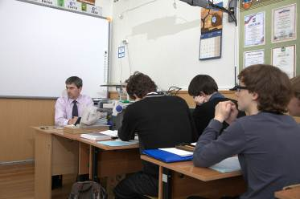
Приведу пример одной из работ для учащихся девятого класса.
Тема: «Квадратичная функция».
Вариант 9-1-16.

№1. Решите неравенство: -2x²+13x-21≥0.
№2. Сократите алгебраическую дробь:
№3. Постройте график квадратичной функции и определите её нули, если у=-2х²-12х-10.
№4. Решите систему уравнений:
№5. Найдите область определения функции: у=
№6. Решите уравнение:

